SỞ GIÁO DỤC VÀ ĐÀO TẠO **KỲ THI TUYỂN SINH LỚP 10 THPT NĂM HỌC 2023 – 2024**

THÀNH PHỐ HỒ CHÍ MINH **KHÓA NGÀY 06 THÁNG 6 NĂM 2023**

**Môn thi chuyên: Toán**

**ĐỀ CHÍNH THỨC**

**Ngày thi: 07 tháng 06 năm 2023**

***(****Đề thi gồm 01 trang)* **Thời gian làm bài:** **150 phút** *(không kể thời gian phát đề)*

**Bài 1. *(1,0 điểm)*** Cho $a, b$ là các số thực, $b≠0$ thỏa mãn điều kiện

$$a^{2}+b^{2}=\frac{4b^{2}}{\sqrt{a^{2}+b^{2}}+a}+a\sqrt{a^{2}+b^{2}}.$$

Tính giá trị của biểu thức $P=a^{2}+b^{2}$.

**Bài 2. *(2,5 điểm)***

1. Giải phương trình: $x=\frac{5}{x-1}+2\sqrt{x-2}$.
2. Giải hệ phương trình: $\left\{\begin{aligned}\frac{9y+49}{x+y}+x+y=23 \\ x\sqrt{x}+y\sqrt{y}=7(\sqrt{x}+\sqrt{y)} \end{aligned}\right.$

**Bài 3. *(2,5 điểm)*** Cho tam giác *ABC* vuông tại *A* (*AB < AC*), có đường cao *AH*. Đường tròn tâm *I* nội tiếp tam giác *ABC*, tiếp xúc với các cạnh *BC, CA, AB* lần lượt tại *D, E, F.* Gọi J là giao điểm của Ai và *DE*; *K* là trung điểm của *AB*.

1. Chứng minh tứ giác *BIJD* nội tiếp.
2. Gọi *M* là giao điểm của *KI* và *AC*, *N* là giao điểm của *AH* và *ED*. Chứng minh $AM=AN$
3. Gọi *Q* là giao điểm của *DI* và *EF*, *P* là trung điểm của *BC*. Chứng minh ba điểm *A, P, Q* thẳng hàng.

**Bài 4. *(2,0 điểm)*** Cho các số thực dương $x, y, z$ thỏa mãn $\sqrt{1+4xy+2x+2y}+2z=5$

1. Chứng minh $\frac{1}{\sqrt{\left(2x+1\right)\left(2y+1\right)}}+\frac{1}{2z+1}≥\frac{2}{3}$
2. Tìm giá trị nhỏ nhất của biểu thức *P* = $\frac{x+1}{2x+1}+\frac{y+1}{2y+1}+\frac{2z+3}{4z+2}.$

**Bài 5. *(1,0 điểm)*** Cho đường tròn tâm *O* nội tiếp hình thoi *ABCD*. Gọi *E, F, G, H* là các điểm lần lượt thuộc các cạnh *AB, BC, CD, DA* sao cho *EF, GH* cùng tiếp xúc với (*O*).

1. Chứng minh $CG.AH=AO^{2}.$
2. Chứng minh *EH* song song *FG*.

**Bài 6. *(1,0 điểm)*** Xét các số nguyên $a<b<c$ thỏa mãn $n=a^{3}+b^{3}=c^{3}=3abc$ là số nguyên tố.

1. Chứng minh $a<0.$
2. Tìm tất cả các số nguyên $a,b,c (a<b<c)$ sao cho *n* là một ước của 2023.

_**HẾT**_

|  |
| --- |
| **Bài 1. *(1,0 điểm)*** Cho $a, b$ là các số thực, $b≠0$ thỏa mãn điều kiện $$a^{2}+b^{2}=\frac{4b^{2}}{\sqrt{a^{2}+b^{2}}+a}+a\sqrt{a^{2}+b^{2}}.$$ Tính giá trị của biểu thức $P=a^{2}+b^{2}$. |

**Lời giải.**

Vì $b^{2}=\left(a^{2}+b^{2}\right)-a^{2}=\left(\sqrt{a^{2}+b^{2}}-a\right)\left(\sqrt{a^{2}+b^{2}}+a\right)$ nên từ giả thiết, ta có:

$a^{2}+b^{2}=4\left(\sqrt{a^{2}+b^{2}}-a\right)+a\sqrt{a^{2}+b^{2}}$, hay $a^{2}+b^{2}-4\sqrt{a^{2}+b^{2}}=a\left(\sqrt{a^{2}+b^{2}}-4\right)$

Một cách tương đương, ta có:

$$\left(\sqrt{a^{2}+b^{2}}-4\right)\left(\sqrt{a^{2}+b^{2}}-a\right)=0$$

Vì $\sqrt{a^{2}+b^{2}}>\sqrt{a^{2}}≥a$ nên từ kết quả trên, ta suy ra $\sqrt{a^{2}+b^{2}}=4$, tức $P=16.$

|  |
| --- |
| **Bài 2. *(2,5 điểm)***  a) Giải phương trình: $x=\frac{5}{x-1}+2\sqrt{x-2}$.  b) Giải hệ phương trình: $\left\{\begin{aligned}\frac{9y+49}{x+y}+x+y=23 \\ x\sqrt{x}+y\sqrt{y}=7(\sqrt{x}+\sqrt{y)} \end{aligned}\right.$ |

**Lời giải.**

a) Điều kiện: $x≥2$. Phương trình đã cho có thể được viết lại thành

$x^{2}-x-5=2(x-1)(\sqrt{x-2})$,

Hay

${\left(x-1\right)}^{2}+\left(x-2\right)-2\left(x-1\right)\sqrt{x-2}=4$.

Một cách tương đương, ta có

$${\left(x-1-\sqrt{x-2}\right)}^{2}=4.$$

Vì ${\left(x-1\right)}^{2}-\left(x-2\right)=x^{2}-3x+3>0$ nên $x-1-\sqrt{x-2}>0$. Kết hợp với phương trình trên, ta được $x-1-\sqrt{x-2}=2$, hay $x-3=\sqrt{x-2}$. Từ đây, ta suy ra $x≥3$ và ${\left(x-3\right)}^{2}=x-2$.

Giải ra, ta được $x=\frac{7+\sqrt{5}}{2}$ (thỏa mãn). Vậy phương trình đã cho có nghiệm duy nhất $x=\frac{7+\sqrt{5}}{2}.$

b) Điều kiện: $x≥0, y≥0$ và $x+y≠0$. Với chú ý

$$x\sqrt{x}+y\sqrt{y}=(\sqrt{x}+\sqrt{y})(x+y-\sqrt{xy})$$

Và $\sqrt{x}+\sqrt{y}>0$, phương trình thứ hai của hệ có thể được viết lại thành

$x+y-\sqrt{xy}=7.$ (1)

Phương trình thứ nhất của hệ có thể được viết lại thành $9y+49+{\left(x+y\right)}^{2}=23(x+y)$, hay

$9\left(7+\sqrt{xy}-x\right)+49+{\left(\sqrt{xy}+7\right)}^{2}=23(\sqrt{xy}+7)$.

Sau khi thu gọn, ta được $x\left(y-9\right)=0.$ Từ đó $x=0$ hoặc $y=9$. Kết hợp với (1), ta tìm được các nghiệm $(x;y)$ của hệ phương trình đã cho là (0, 7), *1, 9) và (4, 9).

|  |
| --- |
| **Bài 3. *(2,5 điểm)*** Cho tam giác *ABC* vuông tại *A* (*AB < AC*), có đường cao *AH*. Đường tròn tâm *I* nội tiếp tam giác *ABC*, tiếp xúc với các cạnh *BC, CA, AB* lần lượt tại *D, E, F.* Gọi J là giao điểm của Ai và *DE*; *K* là trung điểm của *AB*.   1. Chứng minh tứ giác *BIJD* nội tiếp. 2. Gọi *M* là giao điểm của *KI* và *AC*, *N* là giao điểm của *AH* và *ED*. Chứng minh 3. Gọi *Q* là giao điểm của *DI* và *EF*, *P* là trung điểm của *BC*. Chứng minh ba điểm *A, P, Q* thẳng hàng. |

**Lời giải.**

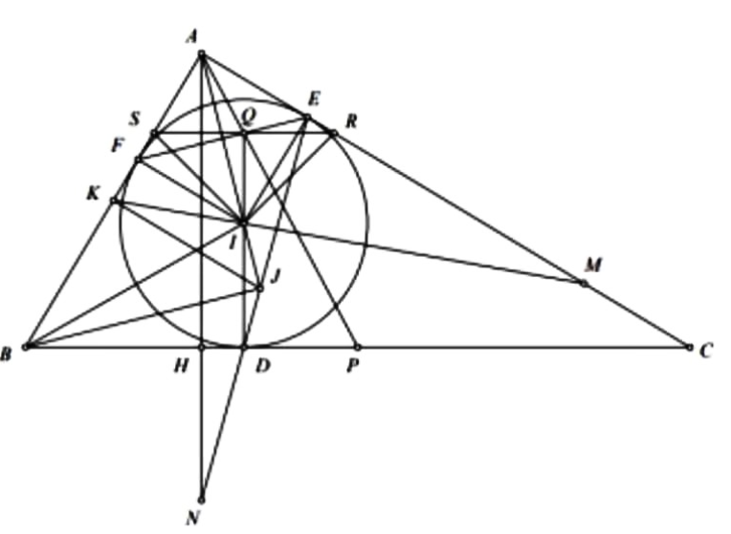

a) Ta có $CD=CE$ nên tam giác $CDE$ cân tại *C*. Suy ra $\hat{CDE}=\hat{CED}=$ $\frac{{180}^{0}-\hat{ACB}}{2}$.

Áp dụng tính chất góc ngoài trong tam giác *AJE*, ta thấy

$\hat{AJE}=\hat{CEJ}=\hat{EAJ}=$ $\frac{{180}^{0}-\hat{ACB}}{2}-\frac{\hat{BAC}}{2}=\frac{\hat{ABC}}{2}$ = $\hat{IBD}$. Suy ra tứ giác *BIJD* nội tiếp.

b) Do tứ giác *BIJD* nội tiếp nên $\hat{BJI}=\hat{BDI}={90}^{0}.$

Vì $\hat{AJB}={90}^{0}$ và $\hat{JAB}=\frac{\hat{BAC}}{2}={45}^{0}$ nên tam giác *JAB* vuông cân tại *J*. Theo giả thiết *K* là trung điểm của *AB*, ta có $JK⊥AB$

Chú ý rằng $IF∥AM∥JK$ (cùng vuông góc với *AB*) và $ID∥AH$ (cùng vuông góc với B*C*), ta có

$\frac{IF}{AM}=\frac{KI}{KM}=\frac{JI}{JA}=\frac{ID}{AN}.$ Vì $IF=ID$ nên $AM=AN.$

c) Đường thẳng qua *Q* vuông góc với *ID* cắt *AC*, *AB* lần lượt lại *R*, *S*.

Vì $\hat{IQR}=\hat{IQS}=\hat{IER}=\hat{IFS}={90}^{0}$ nên các tứ giác *IQER*, I*QSR* nội tiếp. Chú ý rằng tam giác *IEF* cân tại *I*, ta có $\hat{IRQ}=\hat{IEQ}=\hat{IFQ}=\hat{ISQ}.$ Suy ra, tam giác *IRS* cân tại *I*. Do $IQ⊥RS$ nên *Q* là trung điểm của *RS*.

Ta có $RS∥BC$ (cùng vuông góc với *ID*) và *P, Q* lần lượt là trung điểm của *BC*, *RS* nên *A, P, Q* thẳng hàng (theo bồ đề hình thang).

|  |
| --- |
| **Bài 4. *(2,0 điểm)*** Cho các số thực dương $x, y, z$ thỏa mãn   1. Chứng minh 2. Tìm giá trị nhỏ nhất của biểu thức *P* = $\frac{x+1}{2x+1}+\frac{y+1}{2y+1}+\frac{2z+3}{4z+2}.$ |

**Lời giải.**

a) Từ giả thiết ta có

$$\sqrt{(2x+1)(2y+1)}=5-2z.$$

Từ đó kết hợp sử dụng bất đẳng thức Cauchy Schwwarz, ta được:

$$\frac{1}{\sqrt{\left(2x+1\right)\left(2y+1\right)}}+\frac{1}{2z+1}=\frac{1}{5-2z}+\frac{1}{2z+1}≥\frac{4}{5-2z+2z-1}=\frac{4}{6}=\frac{2}{3}.$$

Dấu bằng xảy ra khi chẳng hạn $x=y=z=1$.

b) Ta thấy rằng

*P* = $\frac{1}{2}+\frac{1}{2(2x+1)}+\frac{1}{2}+\frac{1}{2(2y+1)}+\frac{1}{2}+\frac{1}{2z+1}=\frac{3}{2}+\frac{1}{2}\left(\frac{1}{2x+1}+\frac{1}{2y+1}\right)+\frac{1}{2z+1}$

Áp dụng bất đẳng thức Cauchy cho hai số dương và sử dụng kết quả ở ý (a) ta được

P $≥\frac{3}{2}+\frac{1}{\sqrt{\left(2x+1\right)\left(2y+1\right)}+}\frac{1}{2z+1}≥\frac{3}{2}+\frac{2}{3}=\frac{13}{6}$

Dấu bằng xảy ra khi và chỉ khi $x=y=z=1.$

|  |
| --- |
| **Bài 5. *(1,0 điểm)*** Cho đường tròn tâm *O* nội tiếp hình thoi *ABCD*. Gọi *E, F, G, H* là các điểm lần lượt thuộc các cạnh *AB, BC, CD, DA* sao cho *EF, GH* cùng tiếp xúc với (*O*).   1. Chứng minh 2. Chứng minh *EH* song song *FG*. |

**Lời giải.**

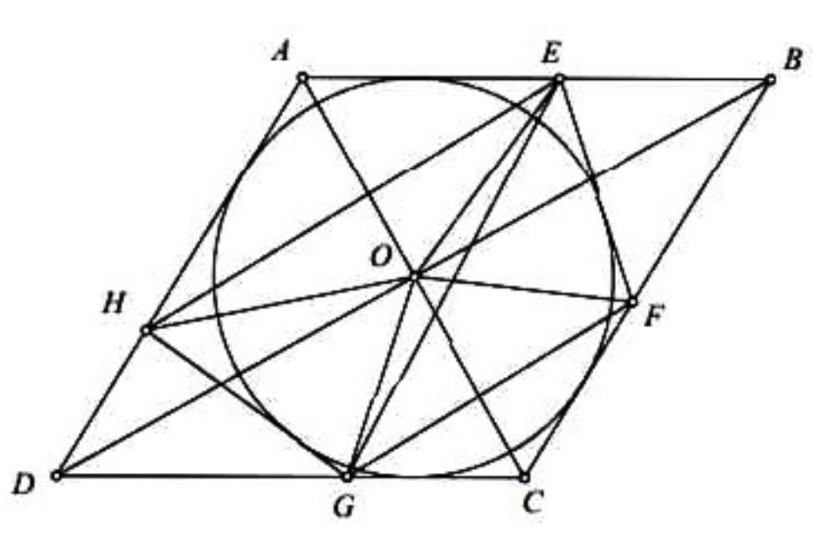

a) Đường tròn (*O*) tiếp xúc với các cạnh của hình thoi *ABCD* nên *O* là trung điểm của hai đường chéo *AC* và *BD*.

Ta thấy *O* là tâm đường tròn bàng tiếp góc *D* của tam giác *DGH*. Suy ra $\hat{GOH}={180}^{0}-\hat{OGH}-\hat{OHG}$ = ${180}^{0}-$ $\frac{{180}^{0}-\hat{DGH}}{2}-\frac{{180}^{0}-\hat{DHG}}{2}$ = $\frac{\hat{DHG}+\hat{DGH}}{2}=\frac{{180}^{0}-\hat{GDH}}{2}$.

Do tam giác $DAC$ cân tại *D* nên $\hat{DAC}=\hat{DCA}$ = $\frac{{180}^{0}-\hat{ADC}}{2}$. Kết hợp hai điều trên, ta thấy

$$\hat{GOH}=\hat{DAC}=\hat{DCA}.$$

Từ đó $\hat{COG}={180}^{0}-\hat{GOH}-\hat{AOH}={180}^{0}-\hat{OAH}-\hat{AOH}=\hat{AHO}.$

Suy ra hai tam giác *OAH* và *GCO* đồng dạng góc-góc. Vì thế, $\frac{OA}{GC}=\frac{AH}{CO}.$

Suy ra $AH.CG=OA.OC=OA^{2}$.

b) Chứng minh tương tự ý trên, ta có $AE.CF=OA^{2}=AH.CG$. Suy ra $\frac{AE}{CK}=\frac{AH}{CF}$. Chú ý rằng $\hat{EAH}=\hat{GCF}$, ta thu được hai tam giác *AEH* và *CGF* đồng dạng cạnh-góc-cạnh. Suy ra $\hat{AEH}=\hat{CGF}.$ Lại có $\hat{AEG}=\hat{CGE}$ (do $AB∥CD$). Suy ra $\hat{HEG}=\hat{FGE}.$

Vậy $EH∥FG$ (đpcm).

|  |
| --- |
| **Bài 6. *(1,0 điểm)*** Xét các số nguyên $a<b<c$ thỏa mãn $n=a^{3}+b^{3}=c^{3}=3abc$ là số nguyên tố.   1. Chứng minh 2. Tìm tất cả các số nguyên $a,b,c (a<b<c)$ sao cho *n* là một ước của 2023. |

**Lời giải.**

a) Giả sử $a≥0$, khi đó $b≥1$ và $c≥2$. Ta có

$n=(a+b+c)(a^{2}+b^{2}+c^{2}-ab-bc-ca)$ là số nguyên tố, mà $a+b+c>1$

Nên $a^{2}+b^{2}+c^{2}-ab-bc-ca=1$, hay ${\left(b-a\right)}^{2}+{\left(c-b\right)}^{2}+{\left(c-a\right)}^{2}=2.$

Vì $c>b>a$ nên ${\left(b-a\right)}^{2}+{\left(c-b\right)}^{2}+{\left(c-a\right)}^{2}≥1^{2}+1^{2}+2^{2}>2$. Từ mâu thuẫn nhận được, ta suy ra $a<0$.

b) Nếu $c≤0$, thì ta có $a+b+c<0$, suy ra $n<0$, mâu thuẩn. Do đó $c≥1$. Như vậy

$$a^{2}+b^{2}+c^{2}-ab-bc-ca =\frac{1}{2}\left[{\left(b-a\right)}^{2}+{\left(c-b\right)}^{2}+{\left(c-a\right)}^{2}\right]$$

$≥\frac{1}{2}{\left(c-a\right)}^{2}≥\frac{1}{2}{\left[1-\left(-1\right)\right]}^{2}=2>1$.

Vì *n* là số nguyên tố và là ước của 2023 = ${7.17}^{2}$ nên $n∈\left\{7, 17\right\}$.

**Trường hợp 1**: $n=17$. Theo chứng minh ở trên, ta phải có $a^{2}+b^{2}+c^{2}-ab-bc-ca=17$

và $a+b+c=1$. Từ đó, ta dễ dàng tính được

$3\left(a^{2}+b^{2}+c^{2}\right)=2\left(a^{2}+b^{2}+c^{2}-ab-bc-ca\right)+{\left(a+b+c\right)}^{2}=35$.

Mâu thuẩn vì 35 không chia hết cho 3

**Trường hợp 2: $n=7$** . Theo chứng minh ở trên, ta phải có $a^{2}+b^{2}+c^{2}-ab-bc-ca=7$

và $a+b+c=1$. Từ đó $3(a^{2}+b^{2}+c^{2}=2\left(a^{2}+b^{2}+c^{2}-ab-bc-ca\right)+{\left(a+b+c\right)}^{2}=15$, suy ra $a^{2}+b^{2}+c^{2}=5$ và $ab+bc+ca=-2$.

Do $5=a^{2}+b^{2}+c^{2}≥1+c^{2}$ nên $c≤2$. Mà $c≥1$ nên $c∈\left\{1;2\right\}$.

* Nếu $c=2$, thì ta có $a^{2}+b^{2}=1$. Suy ra $a^{2}≤1$, tức $a≥-1$. Mà $a<0$ nên $a=-1$ và $b=0$. Thử lại, ta thấy thỏa mãn.
* Nếu $c=1$, thì ta có $a^{2}+b^{2}=4$. Suy ra $a^{2}≤4$, tức $a≥-2$. Mà $a<0$ nên $a∈\left\{-1,-2\right\}$. Thử trực tiếp, ta được $a=-2$ và $b=0$. Tuy nhiên, các số $a=-2, b=0$ và $c=1$ không thỏa mãn $a+b+c=1$.

Vậy, có duy nhất một bộ số $(a,b,c)$ thỏa mãn yêu cầu đề bài là $\left(-1, 0, 2\right).$